Общество с Ограниченной Ответственностью «ЕСВ»
630126, г. Новосибирск, ул. Выборная 201, ИНН 5405497319 КПП 540501001, ОГРН 1145476073973
тел. 8-383-214-69-32 www.ultren.ru

Уличные тренажёры для людей всех возрастов и любой степени физической подготовки со всеми необходимыми элементами для сдачи ГТО.
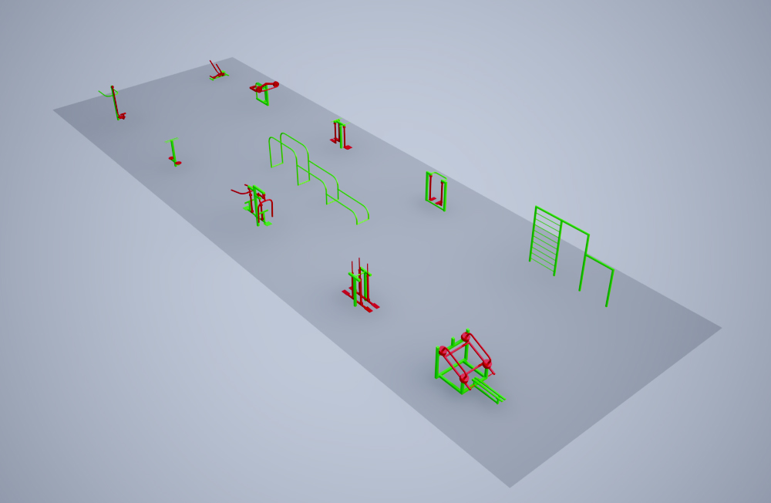
Тренажер |  | Название | Цены | Описание
 |  | Имитация лыжной  ходьбы | 37 900 рублей  с монтажом | Укрепление мышц ног и рук
 |  | Шагоход | 28 500 рублей  с монтажом | Растяжка мышц ног
 |  | Шпагат поперечный  и маятник | 29 700 рублей  с монтажом | Укрепление и растяжка мышц ног, мышц талии и позвоночника.
 |  | Жим от груди и  Подтягивание ( двухместный) | 39 900 рублей  с монтажом | Укрепление мышц, ног, рук, спины, пресса и плечевого пояса.
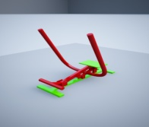 |  | Гребля | 24 800 рублей  с монтажом | Укрепление мышц, ног, рук, спины, пресса и плечевого пояса.
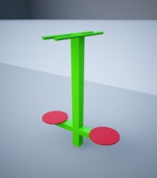 |  | Красивая талия»  (двухместный) | 25 900 рублей  с монтажом | Укрепляет все мышцы живота и поясницы
 |  | Жим ногами, брусья (двухместный) | 25 100 рублей  с монтажом | Укрепление мышц ног, рук, пресса и плечевого пояса.
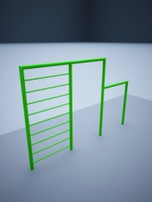 |  | Перекладина двухуровневая с лестницей | 28 000 рублей  с монтажом | Укрепление мышц, ног, рук, спины, пресса и плечевого пояса.
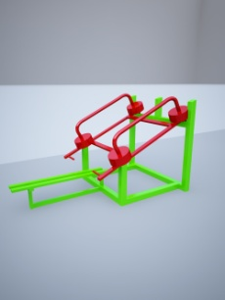 |  | Жим от груди (проф.) | 68 900 рублей  с монтажом | Укрепляет мышцы груди, рук, плеч, живота Имитирует класический жим от груди штангой. Максимальный нагружаемый вес 110 кг.
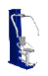 |  | Жим от груди  (Romana) | 35 900 рублей  с монтажом | Укрепление мышц груди, ног, рук, спины, пресса и плечевого пояса.
 |  | Тяга верхняя  (Romana) | 35 900 рублей  с монтажом | Укрепление всех мышц спины,рук, кистей.
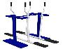 |  | Двойные лыжи  (Romana) | 68 900 рублей  с монтажом | Укрепление мышц ног и рук
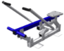 |  | Гребля  (Romana) | 23 900 рублей  с монтажом | Укрепление мышц, ног, рук, спины, пресса и плечевого пояса.
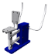 |  | Жим к груди  (Romana) | 29 900 рублей  с монтажом | Укрепление всех мышц спины.
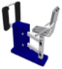 |  | Жим ногами  (Romana) | 32 500 рублей  с монтажом | Укрепление всех мышц спины, ног
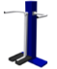 |  | Маятник  (Romana) | 23 700 рублей  с монтажом | Укрепление мышц груди, ног, рук, спины, пресса и плечевого пояса
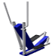 |  | Эллиптический  (Romana) | 43 700 рублей  с монтажом | Укрепление мышц груди, ног, рук, спины, пресса и плечевого пояса
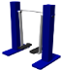 |  | Шаговый  (Romana) | 33 700 рублей  с монтажом | Укрепление мышц груди, ног, рук, спины, пресса и плечевого пояса
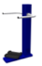 |  | Твистер  (Romana) | 23 700 рублей  с монтажом | Укрепление мышц груди, ног, рук, спины, пресса и плечевого пояса
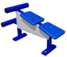 |  | Лавка-пресс  (Romana) | 12 500 рублей  с монтажом | Укрепление мышц груди, ног, рук, спины, пресса и плечевого пояса
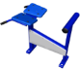 |  | Гиперэкстензия  (Romana) | 15 000 рублей  с монтажом | Укрепление мышц груди, ног, рук, спины, пресса и плечевого пояса
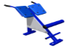 |  | Гиперзстензия  (Romana) | 14 000 рублей  с монтажом | Укрепление мышц груди, ног, рук, спины, пресса и плечевого пояса
 |  | Тренажер для укрепления рук  (Romana) | 26 000 рублей  с монтажом | Укрепление мышц, рук, спины, развитие моторики у детей
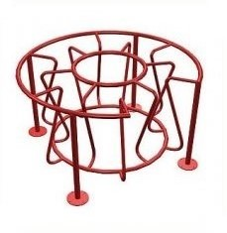 |  | Лабиринт | 68 900 рублей  с монтажом | Диаметр 2,5 м. Высота 1,3 м.
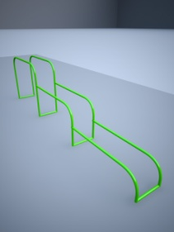 |  | Брусья (трёхуровневые 1600*1000*500мм, длина 6 м.) | 35 000 рублей  с монтажом | Укрепление мышц, ног, рук, спины, пресса и плечевого пояса.
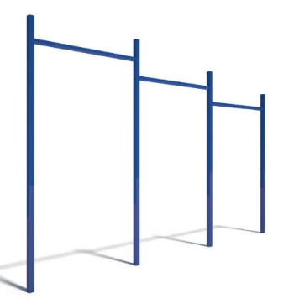 |  | Перекладина ГТО трёхуровневая (Высота перекладин: 2400мм., 1700мм. или 2000мм, 950мм.) | 21 000 рублей  с монтажом | Полностью металлическая с полимерным покрытием, Диаметр стоек 76мм., диаметр перекладины 32мм.
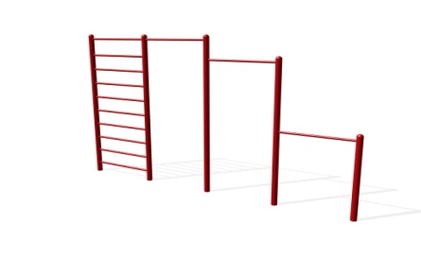 |  | Перекладина ГТО трёхуровневая со шведской стенкой (Высота перекладин 2400мм., 1700мм. или 2000мм., 950мм.) | 28 000 рублей  с монтажом | Полностью металлическая с полимерным покрытием, Диаметр стоек 76мм., диаметр перекладины 32мм.
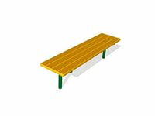 |  | Скамья гимнастическая уличная (Д*Ш*В: 2000мм.*240мм.* 300мм.)  Длина по согл-ю с заказчиком до 3000мм. | 13 000 рублей  с монтажом | Скамья деревянная. Основание полностью металлическое с полимерным покрытием.
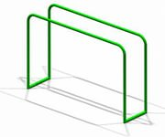 |  | Брусья (высота 1500мм. длина 2000мм., ширина 500мм.) | 12 000 рублей  с монтажом | Полностью металлические с полимерным покрытием. Диаметр 47мм.
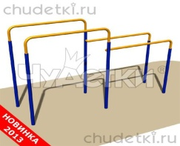 |  | Брусья (двухуровневые 1600*1300мм, длина 4 м.) | 17 000 рублей  с монтажом | Полностью металлическая с полимерным покрытием. Диаметр 47 мм. Высота 1500мм. и 1000мм.
 |  | 4 турника ГТО классического хвата | 28 000 рублей  с монтажом | Полностью металлический с полимерным покрытием, Диаметр стоек 76мм., диаметр перекладины 32мм.
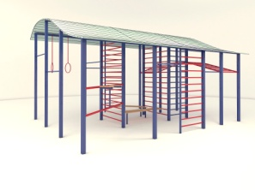 |  | Атлетическая беседка  Д*Ш*В: 6,3м.*5,1м.*3,8м. | 640 000 рублей  с монтажом | 1.Шведская стенка (Ширина 1620мм, Шаг 250мм., Д=32мм)-2шт.  2. Шведская стенка (ширина 990мм, шаг 250мм.) -1 шт.  3. Шведская стенка (ширина 990мм, шаг 200мм.) – 1шт.  4. Шведская стенка (ширина 970мм, шаг 300мм.) – 1шт.  5. Перекладина (ширина 1620мм., высота 900мм.) -1шт.  6. Перекладина (ширина 1620мм., высота 1100мм.) -1шт.  7. Перекладина (ширина 1620мм., высота 2400мм.) -1шт.  8. Перекладина (ширина 1620мм., высота 2200мм.) -1 шт.  9. Перекладина (ширина 1620мм., высота 2000мм.) -1 шт.  10. Перекладина (ширина 1620мм., высота 1800мм.) -1 шт.  11. Перекладина (ширина 990мм., высота 2000мм.) -1шт.  12. Перекладина (ширина 970мм., высота 2200мм.) -1шт.  13. Перекладина (ширина 970мм., высота 2000мм.) -1шт.  14. Перекладина (ширина 970мм., высота 1800мм.) -1шт.  15.Перекладина (ширина 970мм., высота 1700мм.)-1шт.  16. Кольца гимнастические  17. Рукоход (длина 5100мм. )  18. Брусья (высота 1500мм., ширина 600мм.)-1шт.  19. Стойка для укрепления пресса-1шт  20. Скамья комбинированная для пресса-1шт.  21. Скамья гимнастическая-1шт.
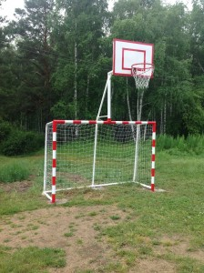 |  | Баскетбольный щит совмещённый с воротами для мини футбола | 90 000 рублей за 2 шт.  с доставкой и монтажом. | Размеры ворот 300*200см. Створ ворот из трубы д.76мм. Баскетбольный щит размером 100*70см. Высота до кольца 3,05м. Ворота и кольцо оснащены сеткой.
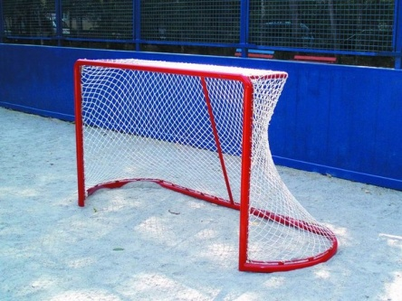 |  | Ворота хоккейные | 32 000 рублей за 2 шт.  с доставкой | Размеры 183*122см. Створ ворот из трубы д.48мм. Ворота оснащены сеткой
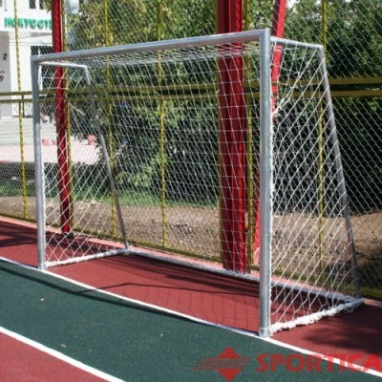 |  | Ворота мини футбольные | 50 000 рублей за 2 шт.  с доставкой и монтажом. | Размеры 300*200см. Створ ворот из трубы д.76мм. Ворота оснащены сеткой.
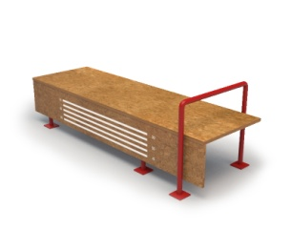 |  | Скамья ГТО (Д*Ш*В: 1800мм.*360мм.* 300мм.). | 16 000 рублей  с монтажом | Скамья фанера влагостойкая (коричневая). Основание полностью металлическое с полимерным покрытием.
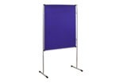 |  | Информационный щит с нормативами ГТО | 15 000  рублей  с монтажом | Каркас металлический с полимерным покрытием. Текст и изображение на пластиковой основе 4-5мм.
 | Директор ООО «ЕСВ» Еценков С.В.

Примеры размещения уличных тренажеров
